SQL Base manager description

Итак, нам нужен SQL back-end, который реализует задачи по управлению базой данных и служит сервером для мобильных клиентов.

Наша база должна содержать элементы – задачи. Под задачами подразумевается задачи для волонтеров. Каждая из которых содержит следующие поля:

Задача(Task):

* Name(mandatory)

Название заданиия.

* Description(mandatory)

Описание задания. Что нужно делать в какие время для чего и где.

* Picture(non-mandatory)

Заказчики хотят картинку в описании, она сделает вид страницы менее академическим. Ну, кто читает текст без иллюстраций ;)

* Map + map descr(non-mandatory)

Google карта(вернее область гугл карты, например, ул. Тверская), с накинутым на нее маркером (может быть несколько маркеров). Нужно обдумать какие данные сохранять в XML, чтобы при редактировании карта адекватно отображала все(предыдущие) точки с нужным зумом и тебе нужно было просто их убрать или добавить. Также на мобильном клиенте нужно также оборазить данный кусок карты с маркерами. (Может просто делать скриншот карты и передавать карту как картинку в моб.)

* Time choice list(non-mandatory)

Некоторые задания необходимо выполнять в течении некоторого времени. Например, в течении часа измерять активность пешеходов и т.д. Т.е. это отрезки времени, в течении которых необходимо собрать данные. Например 1:00 – 2:00,2:00 – 3:00, …. Волонтер в приложении получает выпадающий список и выбирает какой отрезок ему удобнее.

* Active elements(Future dev)

Здесь должны быть перечисления всех активных элементов, которые нужны при выполнении задания. Таймер, счетчик(-и), конпка «Снять фото».

Так же, к каждому элеметру должна быть привязана XMLка, которая содержит все эти поля, если они есть (если есть картинка, то + ссылка на картинку). Эта XMLка создается после завершения добавления/редактирования элемента.

## Главное окно

*Примерный вид главного окна*

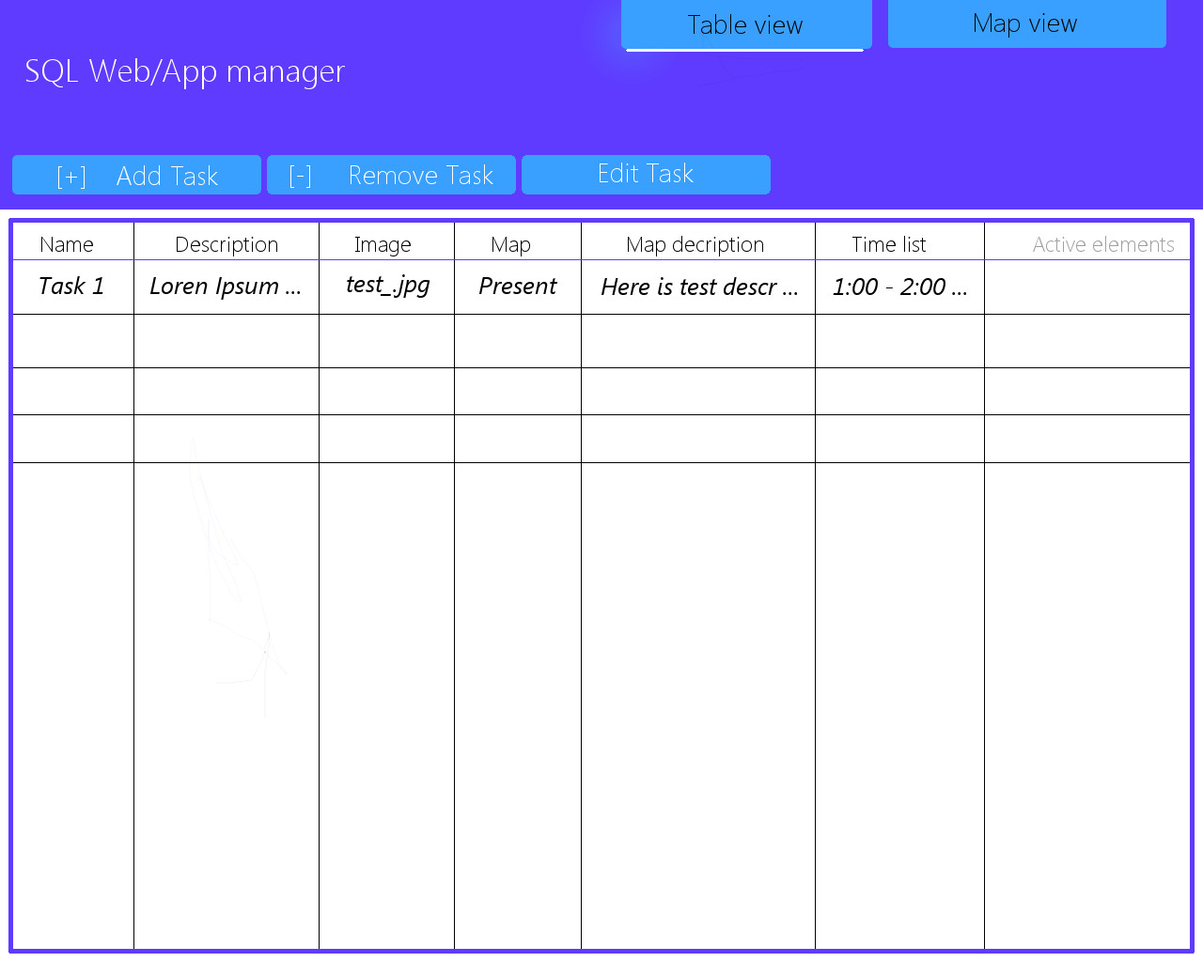

Будет это веб страница, или desktop приложение, остается на выбор разработчика. Однако web-based предпотительней.

Главное поле содержит таблицу со всеми заданиями и их полями. Каждый элемент таблицы должно иметь контекстное меню(удалить, редактировать).

Кнопки редактировать и удалить должны влиять на выбранные элементы, *возможно нужно добавить справа колонку с галочками(какие элементы выбраны)*.

Напоминаю элемент это каждое отдельно взятое задание. Элемент(задание) состоит из полей.

Low priority.Map view Закладки обозначенные сверху, управляют активным видом – в виде таблицы или на карте. При переходе на карту, большую часть активной области окна занимает карта, на которой маркерами обозначены задания, карта интерактивна(зум, перетаскивание), кроме того при нажатии на каждый маркет должно выплывать некоторое небольшое окошко с названием задания.

## Добавление задания

При нажатии на кнопку добавления задания, выплывает окошко с помошником(Task wizard), которое в форме диалога позволяет заполнить все необходимые поля задания. По завершению(заполнению всех необходимых пунктов) приложение должно создать запись в базе данных и создать XML файл, содержщий все заполненные поля.

*Примерный вид диалога добавления задания*

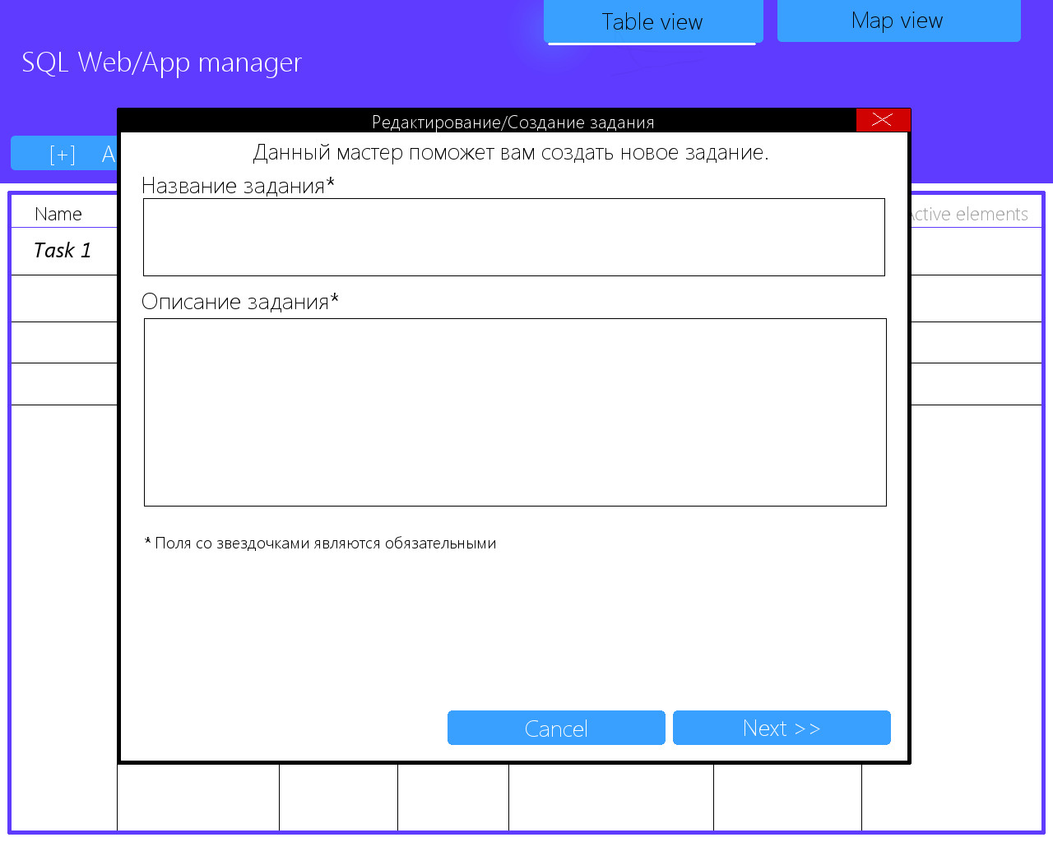

### О XML

Как было сказано выше, вся информация об элементе должна также храниться в XML файле. Это необходимо для унификации рендера на моб приложении. Моб приложение, делая sql запрос, получает ответ, выкачивает необходимые xml файлы и рендерит их.

Текстовые поля просто сохраняются в файле в виде содержания соответсвующих тегов. Карта сохраняется в виде неких данных, которые позволят воспроизвести необходимую область, со всеми маркерами на моб устройстве. (Сейчас это центральная точка области и уровень зума. Но если понадобится что-то еще или что-то другое, то теги в XML сменятся)

XML файл в базе должен быть связан с записью о соответсвующем элементе. Возможно, нужно добавить поле с сылкой на XML или что-то подобное. Когда моб. клиент получает ответ на запрос(например, 10 последних записей в базе), в ответе у него должна быть информация(ссылки) откуда и какие xmlки выкачать так, чтобы у него были xmlки соответсвующие ответу на запрос(10 посл. записей)

*Примерный вид XML(Данный файл есть в svn - /resources/task.xml)*

<?xml version="1.0" encoding="utf-8"?>

<task>

<name>Task 1</name>

<zone1>

<description>Lorem ipsum dolor sit amet, consectetur adipisicing elit, sed do eiusmod tempor incididunt ut labore et dolore magna aliqua. Ut enim ad minim veniam, quis nostrud exercitation ullamco laboris nisi ut aliquip ex ea commodo consequat. Duis aute irure dolor in reprehenderit in voluptate velit esse cillum dolore eu fugiat nulla pariatur. Excepteur sint occaecat cupidatat non proident, sunt in culpa qui officia deserunt mollit anim id est laborum</description>

</zone1>

<zone2>

<image></image>

</zone2>

<zone3>

<map>

<point>

<lat>55.770479</lat>

<long>37.574412</long>

</point>

<zoom>12</zoom>

<map_descr>Lorem ipsum dolor sit amet, consectetur adipisicing elit, sed do eiusmod tempor incididunt ut labore et dolore magna aliqua.</map_descr>

</map>

</zone3>

<zone4>

<ident>TASK</ident>

<time>

<t1>

<priority>1</priority>

<start>1:00</start>

<end>2:00</end>

</t1>

<t2>

<priority>1</priority>

<start>1:00</start>

<end>2:00</end>

</t2>

<t2>

<priority>1</priority>

<start>1:00</start>

<end>2:00</end>

</t2>

</time>

</zone4>

</task>